SELEÇÃO DE BOLSISTAS PARA OS PROJETOS DE EXTENSÃO 2020
(Referente ao Edital 01/2020)

DISPOSIÇÕES PRELIMINARES

  - O Campus São João del-Rei, do Instituto Federal de Educação, Ciência e Tecnologia do Sudeste de Minas Gerais, no uso de suas atribuições legais torna público pelo presente Edital o período para seleção de BOLSISTAS para preenchimento de vagas em Projetos de Extensão.

DAS INSCRIÇÕES

  - Inscrição através do link: https://sig.ifsudestemg.edu.br/sigaa/logar.do?dispatch=logOff,

seguindo o tutorial anexo 1 deste edital.

2.2 Período da inscrição: 16/07/2021 até 20/07/2021.

DAS VAGAS E REQUISITOS

  - Vagas:

Bolsa para o curso | Carga Horária  Semanal | Vagas | Turno | Valor da Bolsa (mês) | Duração da Bolsa  (Meses)
Cursos Integrados ao Ensino Médio (1º e 2º anos de Edificações e Meio Ambiente) | 10h | 1 | Tarde/noi te | R$ 200,00 | 5 meses
Cursos Técnicos Subsequentes em Segurança do Trabalho (1º e 3º períodos) | 10h | 1 | Tarde/noi te | R$ 200,00 | 5 meses

  - Poderão inscrever-se os(as) candidatos(as) que estiverem regularmente matriculado no(s) curso(s) Integrados ao Ensino Médio e dos Técnicos Subsequentes em Segurança do Trabalho do IF Sudeste de MG, campus São João del-Rei;

  - E atender aos seguintes requisitos: Domínio de técnicas básicas de produção e edição de vídeos; Conhecimentos em excel de tabulação de dados e geração de gráficos; Conhecimentos básicos de programas de ilustração vetorial, como por exemplo, o corelDRAW; Ser proativo e comunicativo.

DAS MODALIDADES, DO VALOR MENSAL, DA VIGÊNCIA E DO PAGAMENTO DE BOLSAS

  - O apoio financeiro através de bolsas de extensão contempla as seguintes modalidades:

- Bolsa de Extensão do Ensino Superior (BEX-SUP - 1) – destinada aos estudantes de nível superior regularmente matriculados no IF Sudeste MG, com carga horária de 20 horas semanais;

- Bolsa de Extensão do Ensino Superior (BEX-SUP - 2) – destinada aos estudantes de nível superior regularmente matriculados no IF Sudeste MG, com carga horária de 10 horas semanais;

- Bolsa de Extensão do Ensino Técnico de Nível Médio (BEX-MED) – destinada aos estudantes de cursos técnicos de nível médio regularmente matriculados no IF Sudeste MG, com carga horária de 10 horas semanais;

  - O valor mensal das bolsas de extensão, de acordo com a Programa Institucional de Apoio à Extensão (PIAEX) está assim definido:

- Bolsa de Extensão do Ensino Superior (BEX-SUP - 1): R$400,00/mês.
- Bolsa de Extensão do Ensino Superior (BEX-SUP - 2): R$200,00/mês.
- Bolsa de Extensão do Ensino Técnico de Nível Médio (BEX-MED): R$200,00/mês;

DOS REQUISITOS E CONDIÇÕES PARA A PARTICIPAÇÃO

  - Para se candidatar às Bolsas de Extensão, o estudante interessado deverá atender às seguintes condições:

    - Estar regularmente matriculado em curso do Instituto Federal do Sudeste de Minas Gerais;

    - Estar em dia com suas obrigações estudantis junto ao IF Sudeste MG;

    - Apresentar tempo disponível para se dedicar às atividades do projeto, constantes no Plano de Trabalho, em cumprimento à carga horária estabelecida no edital, desde que não acarrete prejuízo às suas atividades acadêmicas, sendo:

- 10 (dez) horas semanais, para os estudantes dos Cursos Técnicos de Nível Médio;
- De 10 (dez) a 20 (vinte) horas semanais, para os estudantes dos Cursos de Nível Superior.

    - Concordar com os deslocamentos que se fizerem necessários ao desenvolvimento das atividades previstas no Plano de Trabalho;

    - Não ser beneficiário de outro tipo de bolsa paga pelo instituto ou outros programas oficiais, exceto as que forem oriundas do Plano Nacional de Assistência Estudantil (PNAE), do Ministério da Educação;

    - Estudantes com vínculo empregatício só poderão ser beneficiários de bolsas de extensão com a autorização do coordenador.

    - Seguir as orientações do coordenador do projeto;

    - Manter em dia a sua assinatura na folha de frequência, especificando as ações e as horas trabalhadas;

    - Participar de treinamento para o desempenho de suas atividades, quando for exigido;

    - Participar das reuniões para planejamento e avaliação das atividades e práticas programadas;

    - Apresentar relatório final, com o aval do coordenador do projeto, via SIGAA – Módulo Extensão, no intuito de prestar contas de sua ação, quando for necessário;

    - Fazer referência à sua condição de bolsista de extensão nas publicações e trabalhos apresentados.

5.2 - Os bolsistas serão selecionados pelo Coordenador da proposta, desde que não possuam parentesco direto ou lateral com o mesmo.

DA SELEÇÃO

  - A seleção deverá considerar os seguintes critérios:

- Coeficiente acadêmico/histórico escolar;
- Carta de intenção em participar do projeto de no máximo 1 página A4 – fonte Arial tamanho 12;
- Juntamente com a carta de intenção, o aluno deverá anexar qualquer trabalho em que utilizou programa de ilustração vetorial;
- Disponibilidade de carga horária.

  - A documentação e informações solicidadas no processo de seleção/critério deverá ser enviado para o email: andre.furtado@ifusdestemg.edu.br, com assunto Seleção Projeto Edital PIAEX 01/2021.

DAS AVALIAÇÕES E DA CERTIFICAÇÃO

  - O processo de avaliação e aprovação do estudante como bolsista no projeto de extensão será realizado por meio de supervisão do coordenador de cada projeto.

  - O bolsista que obtiver desempenho satisfatório, conforme avaliação do coordenador responsável, terá direito ao Certificado de participação com a respectiva carga horária dedicada ao desenvolvimento do projeto de extensão ao qual for classificado.

DOS RESULTADOS

8.1. O resultado será divulgado no dia 23 de Julho, no horário 14h, por meio do e-mail dos participantes que enviarem a documentação.

DAS DISPOSIÇÕES FINAIS

9.1. É responsabilidade de cada candidato acompanhar as publicações referentes a este edital.

  - O bolsista não terá vínculo empregatício com o Campus São João del-Rei do IF Sudeste MG.

  - A qualquer tempo este edital poderá ser revogado ou retificado, no todo ou em parte, por motivo de interesse público ou restrições orçamentárias, sem que isso implique direito à indenização de qualquer natureza.

  - A inscrição do aluno implicará na aceitação total e incondicional das normas e instruções constantes deste Edital, bem como das normas Regulamentação do Programa Institucional de Apoio à Extensão (PIAEX), no âmbito do IF Sudeste MG (Resolução CONSU/IF Sudeste MG Nº 041/2019).

  - Estará sujeito à perda da bolsa do mês seguinte, o aluno (a) que não apresentar o relatório mensal de frequência no último dia de cada mês, ou não tiver frequência ou bom desempenho nas atividades relacionadas ao seu respectivo projeto de extensão.

  - Em caso de dúvidas sobre este Edital, o interessado deverá entrar em contato: Professor André Luís Fonseca Furtado.


São João del-Rei, 15 de Julho de 2021.

Coordenador do Projeto

Anexo 1

Inscrição de discentes em Projeto de Extensão

Para se candidatar a um bolsa de projeto de extensão oferecido pela instituição, é necessário realizar a Adesão ao Cadastro.

No Portal do Discente, através do menu Bolsas >> Aderir ao Cadastro Único.
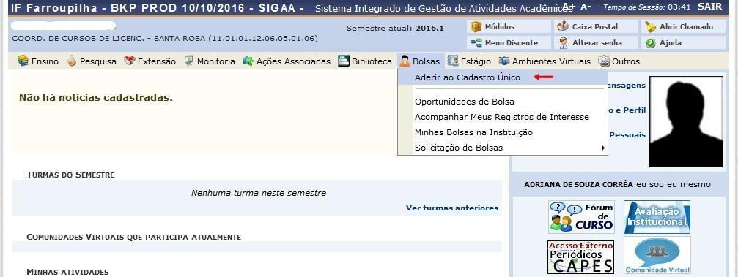
Na tela seguinte é apresentado um texto sobre o programa de bolsas.

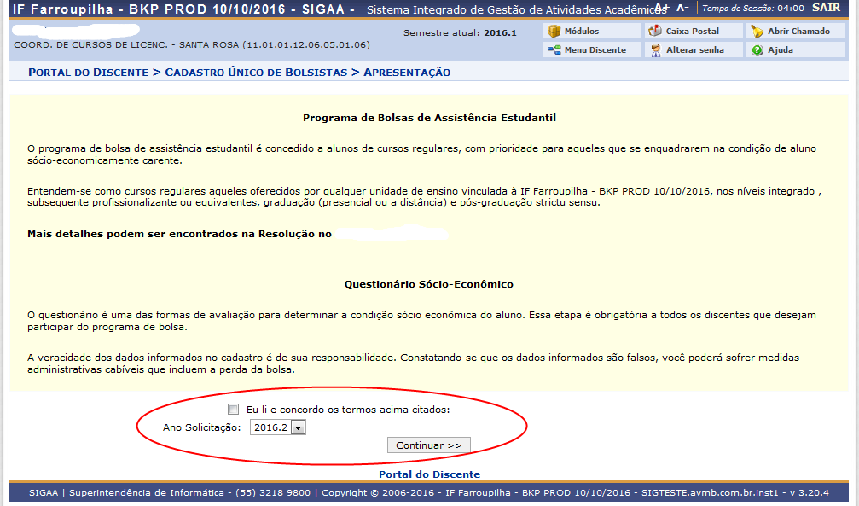

Nesta tela basta selecionar o “Ano de Solicitação” e marcar “Eu li e concordo os termos acima citados” e clicar em CONTINUAR.

Em seguida serão solicitadas algumas informações de perfil do discente, preencha-as e
clique em “GRAVAR PERFIL”.

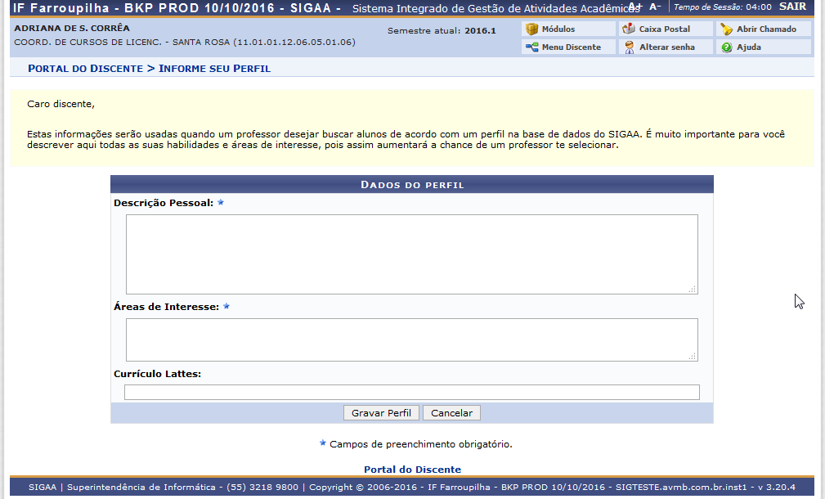

Na sequência será apresentada uma tela com informações do “Endereço da Família”. O discente deve revisar as informações, estando corretas clicar em CONTINUAR.
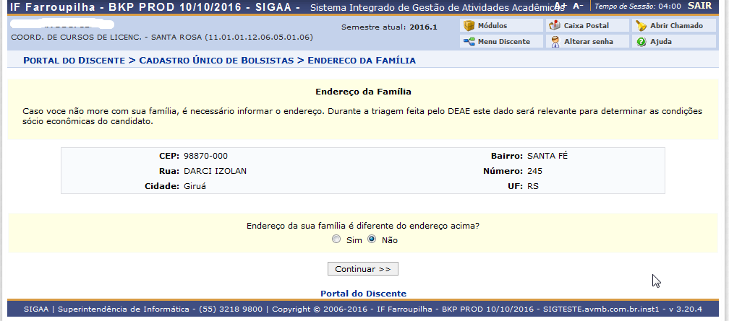

Caso contrário clicar em SIM logo abaixo da pergunta “Endereço da sua família é diferente do endereço acima? ”, e preencher os campos que forem mostrados e clicar em CONTINUAR.

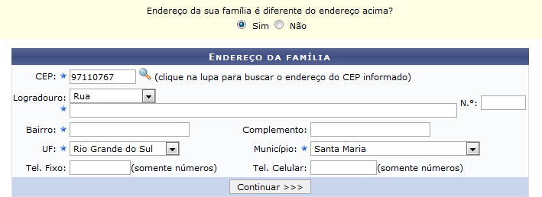

Na próxima tela será mostrado um “Questionário”, preencha-o e clique em CONFIRMAR INSCRIÇÃO.
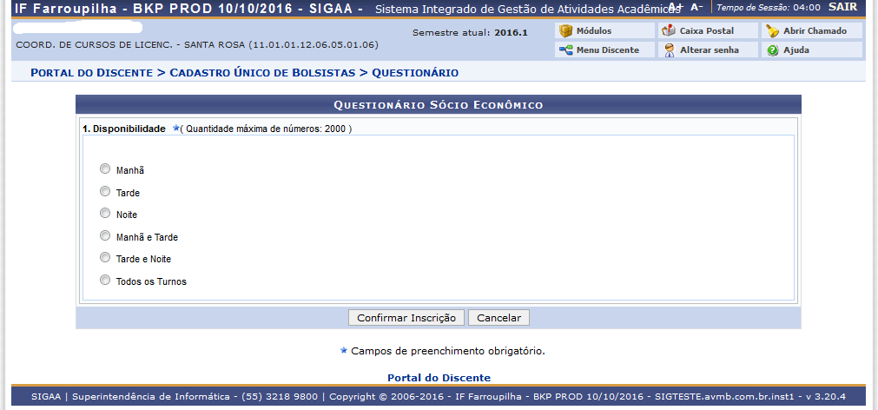

Obs.: a quantidade de perguntas e o enfoque das mesmas poderão variar conforme a necessidade da instituição naquele período.

Ao final será exibida uma mensagem que a adesão foi efetuada.

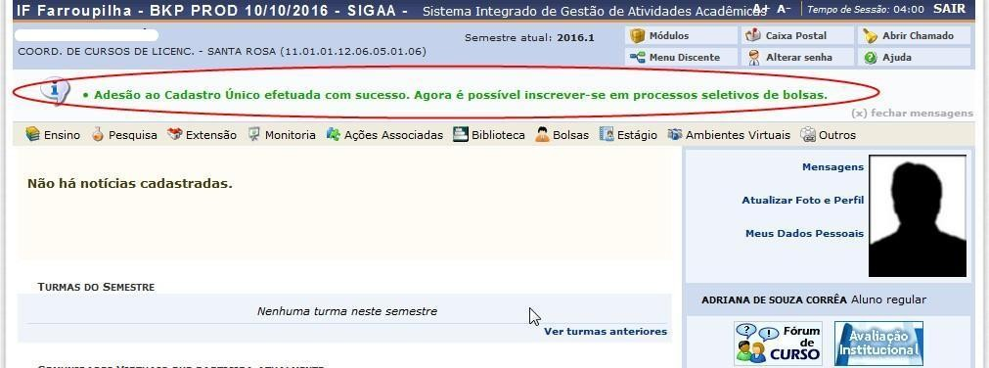

Após a adesão ao Cadastro Único, o discente deve efetuar a inscrição no projeto de extensão para assim se candidatar à bolsa de extensão.

Efetuar Inscrição em Projeto de Extensão

Bolsas >> Oportunidades de bolsas
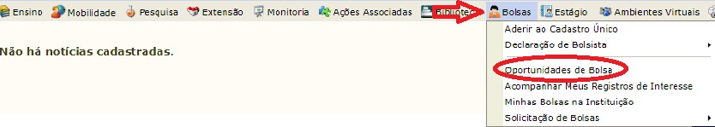

Na tela seguinte, escolha o “Tipo de Bolsa” >>>> EXTENSÃO.
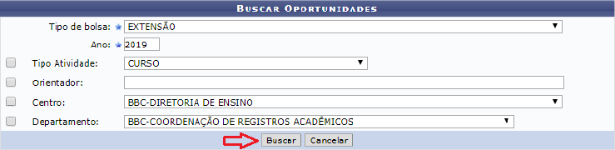

Na tela seguinte, será apresentada uma lista de projetos de Extensão com Período de Inscrição Abertos.

Atenção para selecionar o projeto correto.

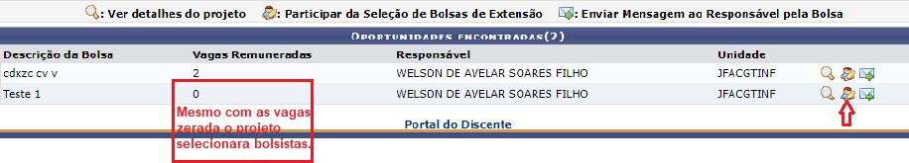
Clique aqui para se candidatar para seleção de bolsistas.

A próxima tela solicitará as informações necessárias à sua inscrição na ação de extensão.

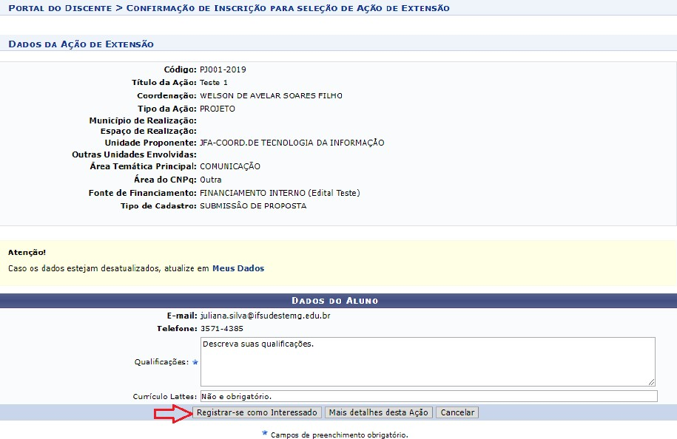

Após essa ação, o sistema exibirá uma mensagem na parte superior da tela.

Sua inscrição está devidamente efetivada na ação de extensão. Aguarde a convocação do coordenador para seleção.

